INSTITUCIÓN EDUCATIVA LA SALLE DE CAMPOAMOR
ACTIVIDAD DE REFUERZO GEOMETRIA GRADO: 9°
Docente: Denys Palacios Palacios Periodo 4
Calcular área total y volumen de los siguientes solidos geométricos.
- Prisma
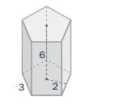
- Cilindro
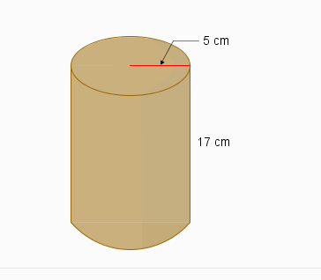
- Pirámide
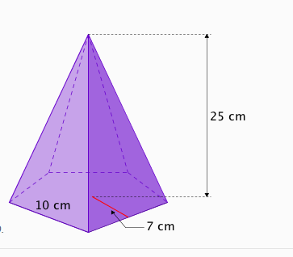
$$a_{p}=7cm L=10 cm h=25 cm$$
Noviembre 2020
Los estudiantes deben entregar el refuerzo antes del martes hasta las 3:00pm (deben nota o nota baja)

